

COUR – CONTIGNY – LES TRAVAUX : C’EST PARTI

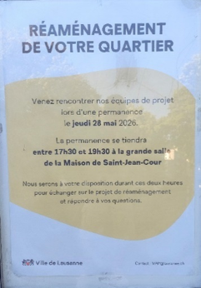

Cette annonce n’est pas demeurée sans effets. Le 28 mai lors de la séance de de présentation de 17h30, à tout le moins, de nombreux habitants du quartier se sont pressés à la Maison de St-Jean pour découvrir le programme d’exécution des travaux après que les questions liées au stationnement et autres (JO no 10 – décembre 2024) avaient été réglées à satisfaction.
Si les travaux sont des mesures contraignantes, la Ville les a morcelés en plusieurs phases pour ne pas trop perturber tant les déplacements que le stationnement. Nous vous en présentons les premières phases :

Phase 1-2 : Cour -Est juin 2026 – octobre 2027 (circulation + réseau)
Phase 3-4 : Cour -Ouest octobre – novembre 2026 (réseau)
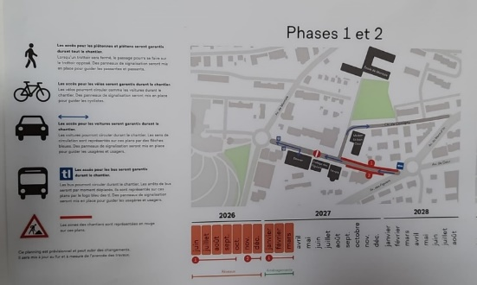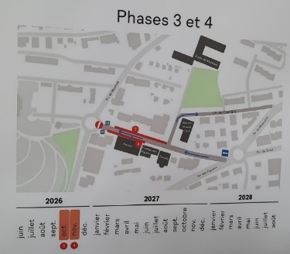
La nature des travaux ne s’écarte pas du dossier de mise à l’enquête non sans noter qu’il peut toujours y avoir quelques modifications, disons « de route ». Il est notamment de mettre en place une zone 30kmh, de modifier la structure routière de Cour et Contigny, de réparer les réseaux souterrains, d’améliorer la gestion des eaux des surfaces, d’assainissement du bruit (changement de revêtement), de changer l’éclairage public et d’ajouter de la végétalisation. Pendant ce temps-là diverses habitudes devront être, temporairement modifiées. Ce tant sur le plan du trafic que du stationnement non sans relever toutes les mesures de sécurisations du parking du cimetière, (qui de surcroît sera doté de de bornes de recharge pour les véhicules électriques), et qui seront effectuées prioritairement avant le début des chantiers. Le trafic tl et voitures est garanti non sans quelques restrictions inhérentes aux chantiers.
Stationnement
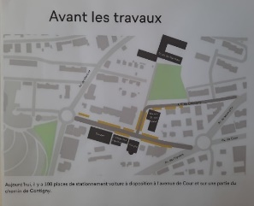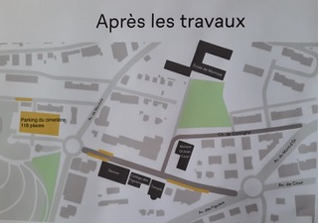
Actuellement 108 places sur avenue de Cour A futur 20 places voiture sur Cour, 118 au cimetière, dont 6
et en partie sur Contigny avec recharge pour véhicules électriques, 11 sur Capelard
soit au total 149 places dans le quartier.
Lien du communiqué de la Ville : https://www.lausanne.ch/vie-pratique/mobilite/amenagements-publics/projets-avec-travaux-en-cours/Cour-Contigny.html

Mea culpa
Une membre attentive nous fait remarquer que le « QR facture » lié à la cotisation fait mention de 2025. Il s’agit bien sûr d’une erreur. Il y va de 2026.
Jean-Daniel Henchoz et le comité vous souhaitent


D’ores et déjà nous vous souhaitons un très bel été répondant à toutes vos envies et désirs.

